19.11.2020-ғы № 16-13-246Д/С шығыс хаты
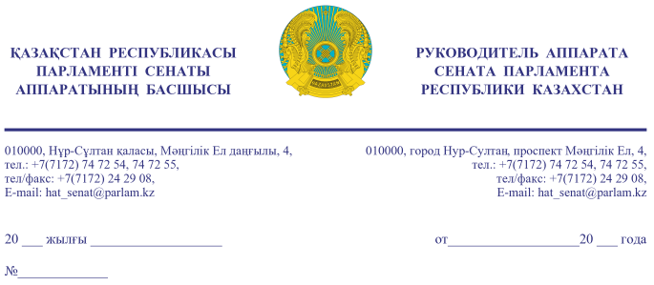

Қазақстан Республикасының
Премьер-Министрі
Кеңсесінің Басшысы
Ғ.Т. ҚОЙШЫБАЕВҚА

Құрметті Ғалымжан Тельманұлы!

«Қазақстан Республикасының Парламенті және оның депутаттарының мәртебесі туралы» Қазақстан Республикасы Конституциялық заңының 27-бабына және Қазақстан Республикасы Парламенті Регламентінің 100-тармағына сәйкес Қазақстан Республикасы Парламенті Сенатының 2020 жылғы 19 қарашадағы отырысында депутат Н. Жүсіптің жариялаған Сенат депутаттарының депутаттық сауалы Сізге жіберіліп отыр.
Қосымша: мемлекеттік және орыс тілдерінде 10 парақта.

Ә. РАҚЫШЕВА

Орынд. А. Абаев
тел. 74-73-39

Келісу шешімдері
18.11.2020 10:10:37: Жусип Н. Б.(Әлеуметтік-мәдени даму және ғылым комитеті) - - ескертпелерсіз келісілген
18.11.2020 10:14:58: Нурсеитов Р. С.(Әлеуметтік-мәдени даму және ғылым комитетімен өзара байланыс жасау бөлімі) - - ескертпелерсіз келісілген
18.11.2020 10:42:23: Данабеков О. К.(Сенат Аппаратының Басшылығы) - - ескертпелерсіз келісілген
18.11.2020 10:45:48: Уакпаев М. С.(Сенат Аппаратының Басшылығы) - - ескертпелерсіз келісілген
18.11.2020 10:49:19: Шакиров А. О.(Сенат Төрағасы Орынбасарының Хатшылығы) - - ескертпелерсіз келісілген
18.11.2020 15:26:21: Агиса Б. А.(Жалпы бөлімі) - - ескертпелерсіз келісілген
Қол қою шешімі
18.11.2020 15:27:57 Ракишева А. Г.. Қол қойылды

